Министерство науки и высшего образования Российской Федерации

Российский Государственный Социальный Университет

Колледж РГСУ

**Отчёт по лабораторной работе №1  
«Создание баз данных в MS SQL Server»**

**по дисциплине: «Эксплуатация информационной системы»**

**Выполнил:**

студент 2 курса

группы ИН-К-0-Д-2020-2-11,

Чайковский Н. О.

**Проверил:**

преподаватель

Строев Д. С.

**Москва 2022**

**Цель работы:** с помощью операторов языка Transact SQL научиться создавать базы данных и совокупность связанных таблиц, принадлежащих указанной базе данных.

**Ход выполнения:**

1. Создали базу данных при помощи запроса;

1. С помощью запросов создали таблицы;

1. Создали базу данных и таблицы согласно варианту;

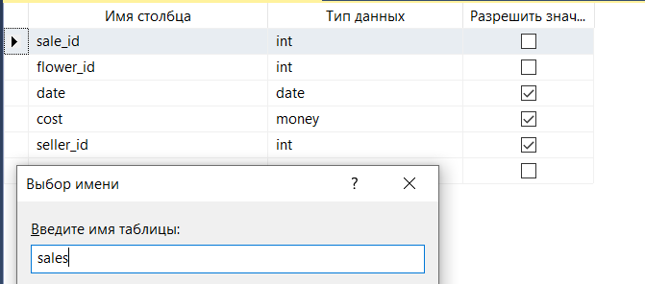

1. Создали диаграмму и проверили связи;

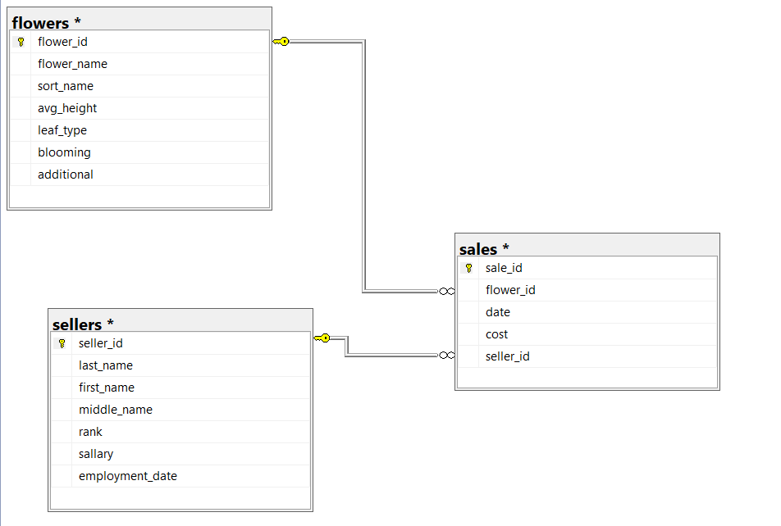

**Вывод:** Получили навыки работы с Microsoft SQL Server.